Tuto module 3.1

Dans ce module nous construisons un cardiofréquencemètre et un algorithme permettant de calculer le pouls d’une personne.

Pour réaliser le montage du cardiofréquencemètre nous nous sommes basés sur le montage proposé et avons utilisé ce matérielle :

* 6 résistances (2.2kΩ, 22kΩ, 68kΩ, 1kΩ, 470kΩ et 100Ω).
* 2 condensateurs (1 μF et 100nF).
* 1 phototransistor sensible à l’infrarouge.
* 1 LED infrarouge.
* 1 LED.
* 1 Amplificateur LM324N.
* 1 Arduino Uno.

**Explication du montage**

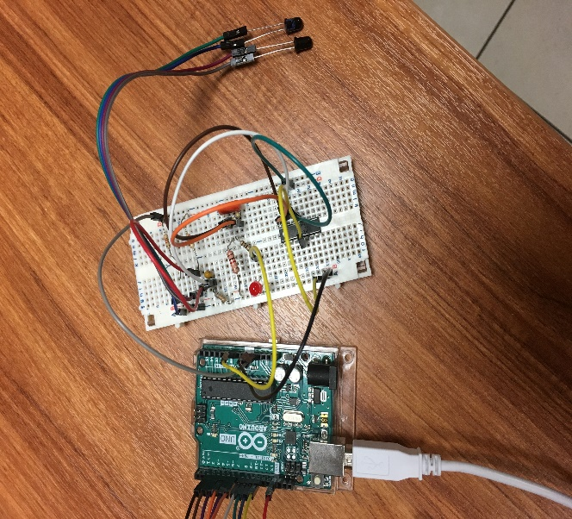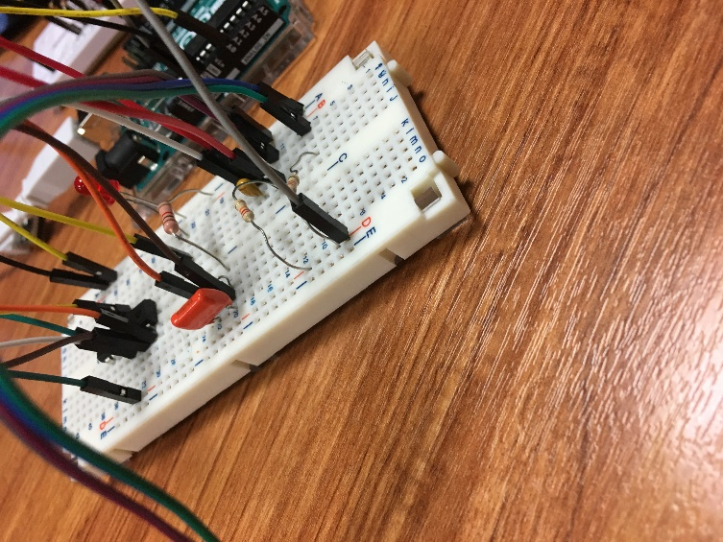

Ce montage est construit avec deux filtres passe-haut (CR). Ces filtres permettent de laisser passer les hautes fréquences et d’atténuer les basses fréquences. Le montage n’est pas le même que le montage proposé. Nous avons changé la résistance relier à la LED infrarouge et avons mis une résistance de 220Ω, donc moins puissante, afin que plus de courant puisse passer dans la LED infrarouge. La LED s’allume lorsqu’un doigt est sur le phototransistor, cela indique que le phototransistor reçoit des données.

Programme du pouls :

Afin de pouvoir mesurer le pouls nous avons créer un programme capable de détecter, mesurer et calculer notre pouls grâce au montage précédent. Son fonctionnement est simple, le programme enregistre des valeurs et les compares, ces valeurs son considérer comme une pulsation si elle passe un certain seuil. Ensuite le programme entre dans une boucle de condition pour savoir si la valeur enregistrer est une pulsation ou un parasite. Lorsque le programme détecte que la valeur est une pulsation alors il enregistre le temps où cette pulsation a était enregistré, puis le programme effectue le calcul du pouls.

*Algorithme qui permet le calcul et l’affichage du pouls.*

Programme qui envoie deux valeurs en csv :

Ce programme est utilisé pour générer aléatoirement des valeurs de pouls avec le temps en milliseconde depuis le démarrage du programme. Les valeurs du pouls peuvent aller de 60 à 80, car ceux sont les fréquences cardiaques au repos pour un adolescent ou un adulte.

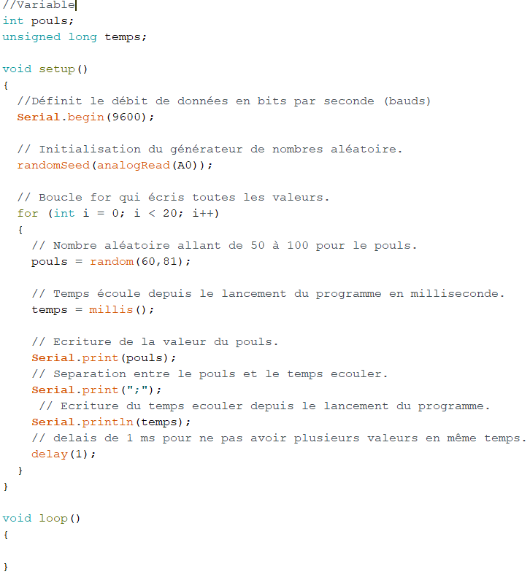

Algorithme qui permet d’écrire les différentes valeurs du pouls avec le temps depuis le démarrage du programme